

CENTRO UNIVERSITÁRIO DE JOÃO PESSOA – UNIPÊ CURSO SUPERIOR DE CIÊNCIA DA COMPUTAÇÃO

ARTHUR HENRIQUE DE LUCENA PAIVA  
VALQUÍRIA DO NASCIMENTO PEREIRA GOMES

LABORATÓRIO DE DESENVOLVIMENTO DE ALGORITMOS - PROJETO DESENVOLVIMENTO DE JOGOS

JOGO DA VELHA

JOÃO PESSOA, 2020

CENTRO UNIVERSITÁRIO DE JOÃO PESSOA – UNIPÊ CURSO SUPERIOR DE CIÊNCIA DA COMPUTAÇÃO

LABORATÓRIO DE DESENVOLVIMENTO DE ALGORITMOS - PROJETO DESENVOLVIMENTO DE JOGOS

**Equipe:** Arthur Henrique de Lucena Paiva

Valquíria do Nascimento Pereira Gomes

JOÃO PESSOA, 2020

**RESUMO**

O presente relatório retrata, de forma geral, o processo de criação de um jogo da velha computadorizado. A princípio, será introduzida a história de sua origem e desenvoltura pelo mundo, tendo em foco suas regras de funcionamento até, enfim, ser desenvolvido na forma digital, representando um dos primeiros jogos eletrônicos da história. Posteriormente, serão apresentadas e analisadas as principais etapas na elaboração do jogo da velha, criado através da programação, utilizando a linguagem C, destacando as dificuldades encontradas e soluções implementadas.

**PALAVRAS-CHAVE:** Desenvolvimento; Jogo; Programação.

**SUMÁRIO**

**1 INTRODUÇÃO ...........................................................................................................1**

**2 RESULTADOS ............................................................................................................3**

2.1 Menu ...........................................................................................................................3

2.2 Jogar ............................................................................................................................4

2.3 Ranking .......................................................................................................................7

2.4 Créditos .......................................................................................................................8

2.5 Sair ..............................................................................................................................9

**3 CONSIDERAÇÕES FINAIS ....................................................................................10**

**BIBLIOGRAFIA**

**1 INTRODUÇÃO**

O Jogo da Velha é jogo com regras simples e fáceis de serem aprendidas, muito popular e conhecido no mundo inteiro. Ele recebeu este nome e foi popularizado na Inglaterra no século 19, quando grupos de mulheres que se reuniam para conversar e bordar, porém, as mais idosas por não conseguirem mais bordar, devido as debilidades e suas visões estarem fracas se entretiam com o jogo que passou a ser chamado de Noughts and Crosses, em português Nós e Cruzes, uma referência ao bordado.

Mas a origem do é muito antiga, ele foi encontrado em diversas culturas da antiguidade, a referência mais antiga foi de escavações realizadas no templo de Kurna, no Egito, no século 14 antes de Cristo, onde encontraram referências a ele, mas não só há registros do jogo da velha nessa região como também na China antiga, na América pré-colombiana e no Império Romano.

No ano 1952, um jogo chamado OXO foi desenvolvido para computador Electronic Delay Storage Automatic Calculator (EDSAC), onde ele simulava um jogo da velha, sendo um dos primeiros jogos eletrônicos da história.

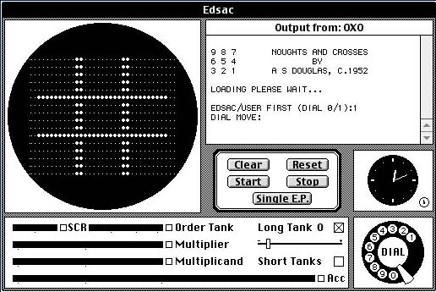

Fonte: Contém Games

As regras do jogo são simples:

* Ele funciona com turnos e é jogado por 2 pessoas.
* Os jogadores podem escolher uma marcação, geralmente um círculo (O) e um x (X).
* Cada jogador pode escolher qualquer posição no seu turno para colocar a sua marcação, desde que a posição esteja vazia.
* Ao marcar sua posição no tabuleiro, a jogada é passada para o próximo jogador, o processo é repetido até que um dos jogadores vença, ou até o tabuleiro ser preenchido por completo, resultando em um empate.
* Para o jogador ganhar a partida é necessário que o mesmo coloque três marcações em sequência, seja na vertical, horizontal ou diagonal.

É possível encontrar o jogo para jogar em diversos sites como o exemplo abaixo:

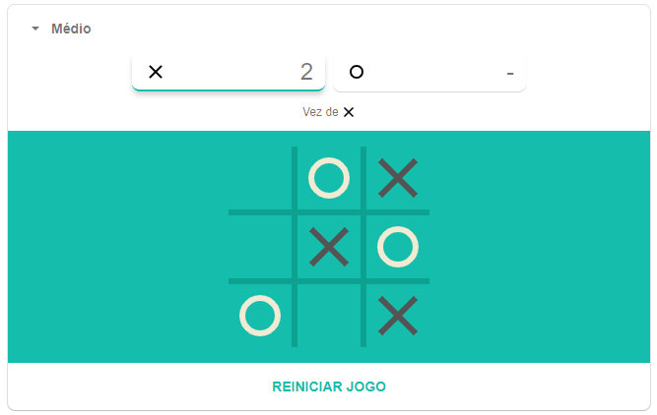

Fonte: Google

**2 RESULTADOS**

**2.1 Menu:**

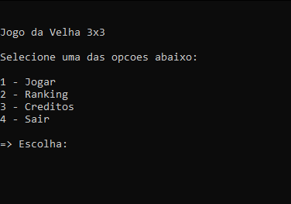

A imagem acima representa o menu inicial do jogo, abaixo está presente as linhas de código.

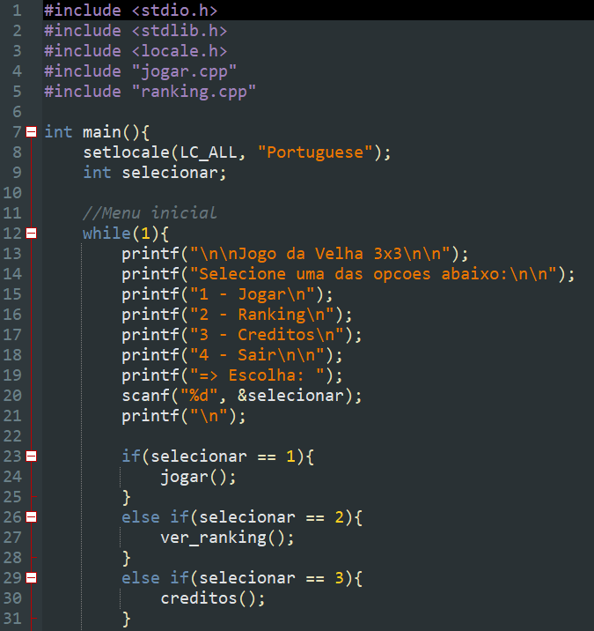

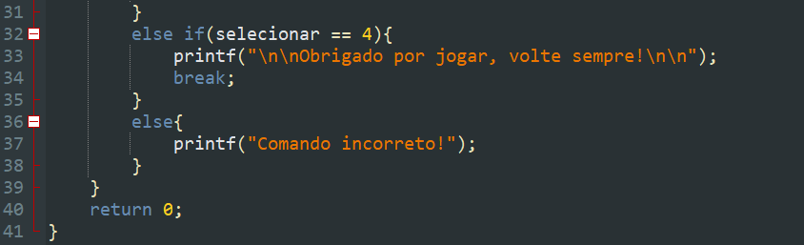

Foi utilizado a estrutura de decisão if e else if para selecionar a opção a ser acessada pelo usuário.

**2.2 Jogar:**

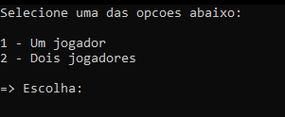

Após o usuário selecionar a opção “Jogar”, um outro menu é aberto para que ele escolha se deseja jogar contra a máquina ou contra um amigo.

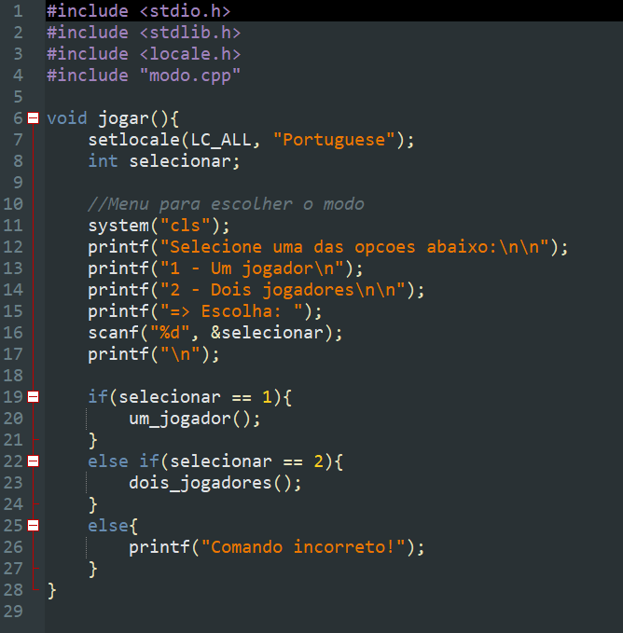

Para que o usuário possa escolher qual modo deseja jogar, foi utilizado a estrutura de decisão if e else if na qual está aguardando a resposta do usuário.

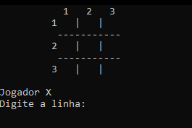

Após o usuário selecionar o modo a ser jogado, um tabuleiro é exibido na tela aguardando os números a serem digitados pelo usuário. Os números a serem digitados devem ser maiores que 1 e menores que 3, caso contrário, a jogada será dada como invalida e o programa solicitara novos números.

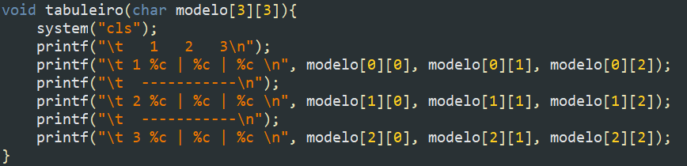

Função criada para exibir o tabuleiro na tela.

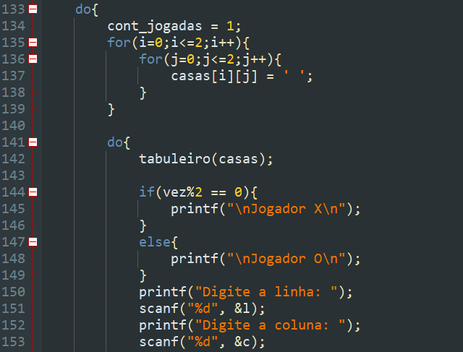

Foi criado duas variáveis para que o usuário possa digitar a linha e a coluna a ser preenchida, para que possa efetuar a sua jogada. Se a variável “vez” estiver com número par, o espaço será preenchido por X, caso contrario será preenchido com O.

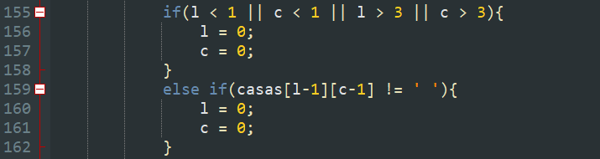

Foi criada duas condições para verificar se a jogada feita pelo usuário é válida. A primeira, verifica se o número digitado pelo usuário é maior que 1 e menor que 3 e a segunda verifica se a linha e coluna digitada pelo usuário já está preenchida.

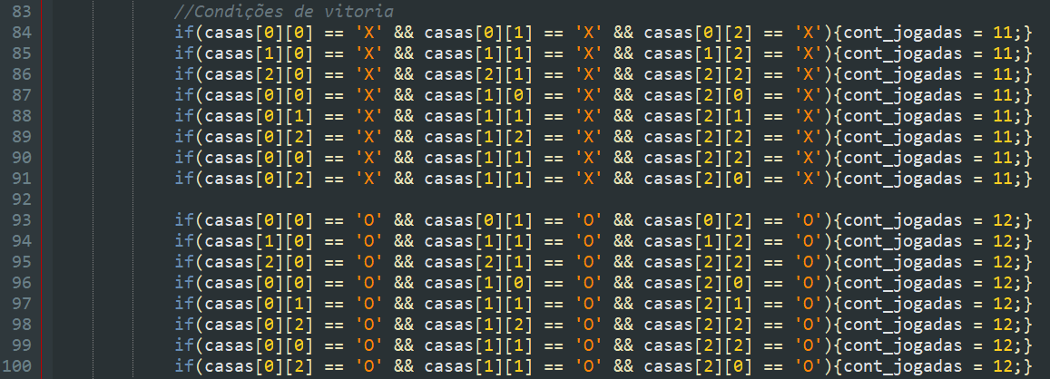

Acima estão as condições de vitória.

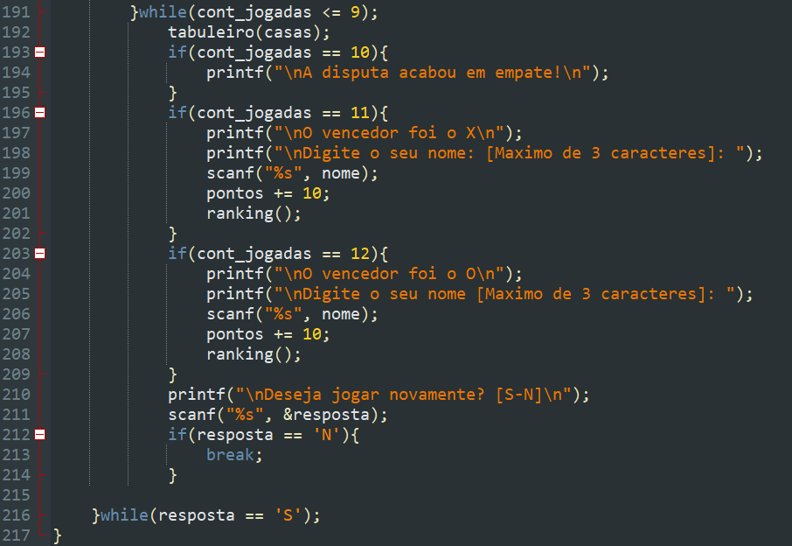

Para anunciar um vencedor ou dar um empate, uma variável chamada “cont_jogadas” foi criada. Dependendo do seu valor final ela dará o resultado do jogo. Após a partida ser concluída o programa solicitara ao usuário um nome para ser colocado no ranking (O sistema de ranking só está disponível para o modo “Dois jogadores”).

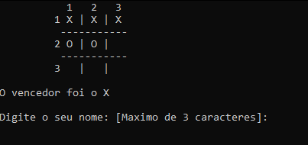

Após o usuário ter digitado o seu nome, ele será armazenado em um arquivo .txt na pasta do programa e recebera a sua pontuação.

**2.3 Ranking:**

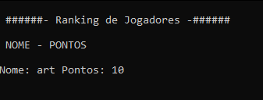

Abaixo apresento as linhas de código.

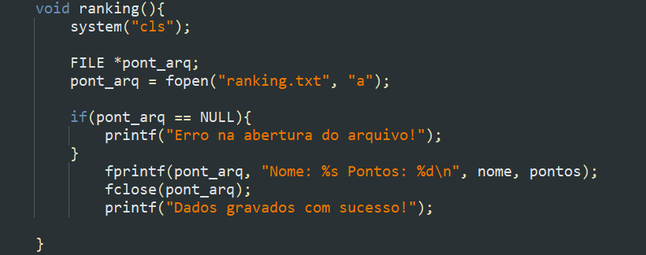

Uma função chamada ranking foi criada para gerar um arquivo .txt e armazenar o nome e a pontuação do vencedor.

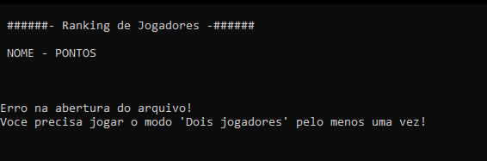

Caso não tenha nenhum arquivo chamado “ranking.txt” um erro aparecera na tela. Para que esse erro não ocorra, o jogador deverá ter jogado pelo menos uma partida no modo “Dois jogadores”.

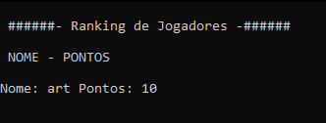

Depois de ter ganho o modo “Dois jogadores” o usuário poderá voltar ao menu e selecionar a opção de ver o ranking. Será exibido na tela o nome do jogador e sua pontuação.

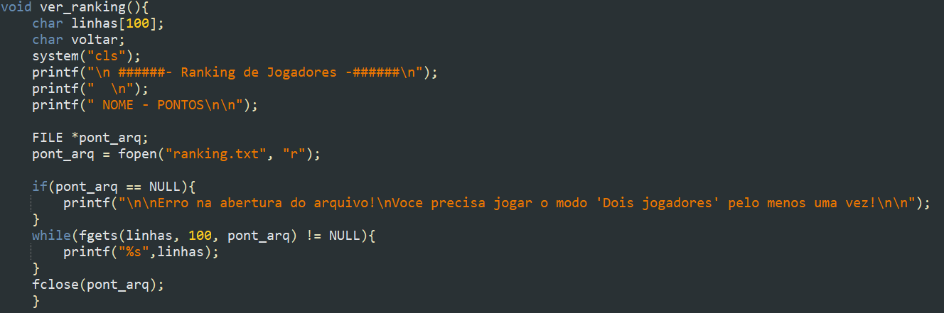

Foi criado uma função “ver_ranking” para ler o arquivo “ranking.txt” e exibir os dados na tela.

**2.4 Créditos:**

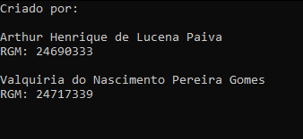

Ao selecionar opção “Créditos “ no menu, o usuário poderá ver os criadores do programa.

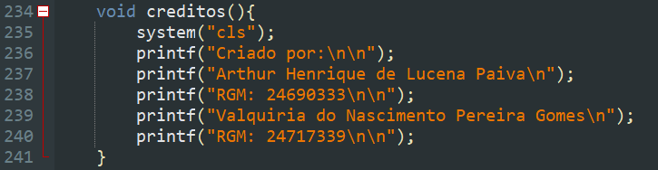

Foi criada uma função que será chamada quando o usuário selecionar a opção “Créditos” no menu.

**2.5 Sair:**

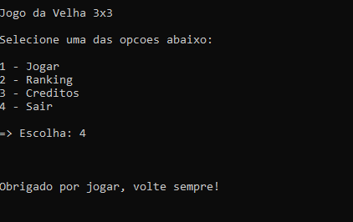

Ao selecionar a opção “Sair”, o programa será encerrado.

**3 CONSIDERAÇÕES FINAIS**

A maior dificuldade de todo o projeto foi desenvolver o modo “Um jogador” pois não sabíamos como implementar a função do usuário jogar contra a máquina, pois, houve vários problemas ao executar o programa, como por exemplo, no meio da rodada após o segundo turno do usuário o jogo simplesmente era encerrado. Esse problema não acontecia ao jogar o modo “Dois jogadores”. Após diversas tentativas e realizando inúmeras pesquisas em fóruns como Stackoverflow conseguimos a resolução do problema, fazendo com que o programa rode corretamente.

Por fim, concluísse que, o projeto proposto pelo Professor Walace foi fundamental para a fixação de parte dos conhecimentos obtidos durante o período do curso.

**BIBLIOGRAFIA**

Segredos do Mundo: https://segredosdomundo.r7.com/jogo-da-velha-como-jogar/

Contém Games: http://contemgames.com.br/historia/jogos/1952-OXO.aspx

Stackoverflow: https://pt.stackoverflow.com/

Reddit: https://www.reddit.com/